新建项目
全年负荷计算书

工程名称 | 绿仓·衍新——基于碳中和理念下的水泥厂改造设计
设计编号
建设单位
设计单位
计 算 人
校 对 人
审 核 人
计算日期 | 2024年12月14日

采用软件 | 暖通负荷BECH2024
软件版本 | 20240430(SP1)
研发单位 | 北京绿建软件股份有限公司
正版授权码 | T18655923264
目 录

1 建筑概况 1
2 气象数据 1
2.1 气象地点 1
2.2 逐日干球温度表 1
2.3 逐月辐照量表 2
2.4 峰值工况 2
3 软件介绍 2
4 围护结构 2
4.1 屋顶构造 2
4.1.1 上人平屋顶(倒置式) 2
4.2 外墙构造 3
4.2.1 花岗岩外墙（B07） 3
4.3 挑空楼板构造 3
4.3.1 挑空楼板 3
4.4 楼板构造 4
4.4.1 混凝土楼板 4
4.5 周边地面构造 4
4.5.1 周边地面构造一 4
4.6 非周边地面构造 4
4.6.1 非周边地面构造一 4
4.7 门构造 4
4.8 窗构造 4
5 房间类型 5
5.1 房间参数表 5
5.2 作息时间表 5
6 系统设置 5
6.1 系统划分 5
6.2 运行时间表 6
7 计算结果 6
7.1 模拟周期 6
7.2 全年冷暖需求 6
7.3 负荷分项统计 6
7.4 逐月负荷表 7
8 附录 9

建筑概况
地理位置 | 浙江-杭州
气候分区 | 夏热冬冷A区
北纬 | 30.23
东经 | 120.17
建筑名称 | 新建项目
建筑类型 | 公共建筑
建筑面积 | 地上 5707.37 ㎡ | 地下 0.00 ㎡
建筑高度 | 地上 29.50 m | 地下0.00
建筑层数 | 地上 6 | 地下 0
北向角度 | 44°

气象数据

气象地点
浙江-杭州, 《建筑节能气象参数标准》JGJ346-2014

逐日干球温度表
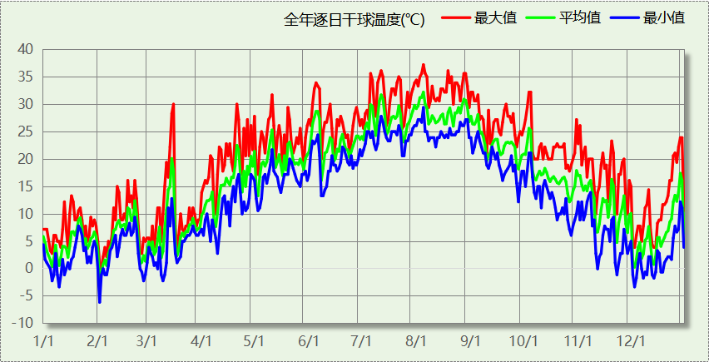

逐月辐照量表
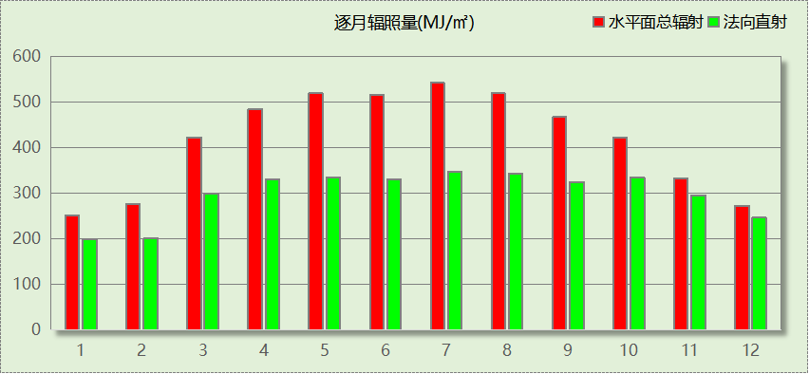

峰值工况
气象数据 | 时刻 | 干球温度(℃) | 湿球温度(℃) | 含湿量(g/kg) | 焓值(kj/kg)
最热 | 08月04日15时 | 37.2 | 27.2 | 19.1 | 86.5
最冷 | 02月01日07时 | -6.1 | -6.7 | 1.7 | -1.9

软件介绍
本报告采用的软件为绿建暖通负荷BECH2024，该软件紧密结合暖通和节能设计规范、可根据项目实际情况建立建筑热工模型，并可对围护结构材料、房间内扰发热、作息时间表、热回收方式等参数进行设置。
软件包含全国各地典型气象年数据，内置DOE2.1E内核，对于建筑的逐时负荷进行动态模拟，既可以模拟8760小时理想负荷，也可以根据设定好的采暖期/空调期进行逐时模拟。
软件还支持分析全年建筑能耗的来源构成，依据日射得热、新风负荷、围护传热和内扰得热进行归类分项，生成设计建筑全年负荷计算报告书，提供详实的数据和多样的图表，为设计师在设备选型、制定运行策略等方面提供参考和帮助。

围护结构

屋顶构造

上人平屋顶(倒置式)
材料名称  （由上到下） | 厚度δ | 导热系数λ | 蓄热系数S | 修正  系数 | 热阻R | 热惰性  指标
材料名称  （由上到下） | (mm) | W/(m.K) | W/(㎡.K) | α | (㎡K)/W | D=R*S
细石混凝土（双向配筋） | 50 | 1.740 | 17.060 | 1.00 | 0.029 | 0.490
石灰砂浆 | 10 | 0.810 | 10.070 | 1.00 | 0.012 | 0.124
弹性体改性沥青防水卷材 | 3 | 0.230 | 9.370 | 1.00 | 0.013 | 0.122
非固化橡胶沥青防水涂料I型 | 1.5 | － | － | － | － | －
水泥砂浆 | 20 | 0.930 | 11.370 | 1.00 | 0.022 | 0.245
挤塑聚苯板（XPS）(屋面楼板) | 343.3 | 0.030 | 0.320 | 1.20 | 9.536 | 3.662
加气混凝土、泡沫混凝土(ρ=500) | 30 | 0.190 | 2.693 | 1.00 | 0.158 | 0.425
钢筋混凝土 | 120 | 1.740 | 17.200 | 1.00 | 0.069 | 1.186
石灰水泥砂浆（混合砂浆） | 10 | 0.870 | 10.750 | 1.00 | 0.011 | 0.124
各层之和∑ | 587.8 | － | － | － | 9.850 | 6.378
传热系数K=1/(0.15+∑R) | 0.10

外墙构造

花岗岩外墙（B07）
材料名称  （由外到内） | 厚度δ | 导热系数λ | 蓄热系数S | 修正  系数 | 热阻R | 热惰性  指标
材料名称  （由外到内） | (mm) | W/(m.K) | W/(㎡.K) | α | (㎡K)/W | D=R*S
天然花岗岩板材 | 25 | 3.490 | 25.569 | 1.00 | 0.007 | 0.183
金属龙骨 | － | － | － | － | － | －
岩棉板(ρ0≥80) | 40 | 0.044 | 0.750 | 1.20 | 0.758 | 0.682
胶黏剂 | 2 | － | － | － | － | －
聚合物水泥砂浆 | 5 | 0.930 | 11.306 | 1.00 | 0.005 | 0.061
水泥砂浆 | 10 | 0.930 | 11.370 | 1.00 | 0.011 | 0.122
外墙界面剂 | － | － | － | － | － | －
蒸压砂加气混凝土砌块B07 | 200 | 0.180 | 3.598 | 1.25 | 0.889 | 3.998
各层之和∑ | 282 | － | － | － | 1.670 | 5.046
传热系数K=1/(0.15+∑R) | 0.55

挑空楼板构造

挑空楼板
材料名称  （由上到下） | 厚度δ | 导热系数λ | 蓄热系数S | 修正  系数 | 热阻R | 热惰性  指标
材料名称  （由上到下） | (mm) | W/(m.K) | W/(㎡.K) | α | (㎡K)/W | D=R*S
细石混凝土（双向配筋） | 20 | 1.740 | 17.060 | 1.00 | 0.011 | 0.196
钢筋混凝土 | 120 | 1.740 | 17.200 | 1.00 | 0.069 | 1.186
岩棉板(ρ0≥80) | 100 | 0.044 | 0.750 | 1.20 | 1.894 | 1.705
纤维增强水泥板 | 20 | 0.520 | 8.520 | 1.10 | 0.035 | 0.328
各层之和∑ | 260 | － | － | － | 2.009 | 3.415
传热系数K=1/(0.15+∑R) | 0.46

楼板构造

混凝土楼板
材料名称 | 厚度δ | 导热系数λ | 蓄热系数S | 修正  系数 | 热阻R | 热惰性  指标
材料名称 | (mm) | W/(m.K) | W/(㎡.K) | α | (㎡K)/W | D=R*S
水泥砂浆 | 20 | 0.930 | 11.370 | 1.00 | 0.022 | 0.245
钢筋混凝土 | 120 | 1.740 | 17.200 | 1.00 | 0.069 | 1.186
石灰砂浆 | 20 | 0.810 | 10.070 | 1.00 | 0.025 | 0.249
各层之和∑ | 160 | － | － | － | 0.115 | 1.679
传热系数K=1/(0.22+∑R) | 2.98

周边地面构造

周边地面构造一
材料名称 | 厚度δ | 导热系数λ | 蓄热系数S | 修正  系数 | 热阻R | 热惰性  指标
材料名称 | (mm) | W/(m.K) | W/(㎡.K) | α | (㎡K)/W | D=R*S
水泥砂浆 | 20 | 0.930 | 11.370 | 1.00 | 0.022 | 0.245
钢筋混凝土 | 120 | 1.740 | 17.200 | 1.00 | 0.069 | 1.186
各层之和∑ | 140 | － | － | － | 0.090 | 1.431
传热系数K=1/(0.11+∑R) | 0.52

非周边地面构造

非周边地面构造一
材料名称 | 厚度δ | 导热系数λ | 蓄热系数S | 修正  系数 | 热阻R | 热惰性  指标
材料名称 | (mm) | W/(m.K) | W/(㎡.K) | α | (㎡K)/W | D=R*S
水泥砂浆 | 20 | 0.930 | 11.370 | 1.00 | 0.022 | 0.245
钢筋混凝土 | 120 | 1.740 | 17.200 | 1.00 | 0.069 | 1.186
各层之和∑ | 140 | － | － | － | 0.090 | 1.431
传热系数K=1/(0.11+∑R) | 0.30

门构造
序号 | 构造名称 | 传热系数 | 备注
1 | 多功能户门(具有保温、隔声、防盗作用) | 1.200 | 资料来源:DB33/1015-2015 附录G

窗构造
序号 | 构造名称 | 传热系数 | 窗遮阳系数 | 可见光透射比 | 备注
1 | 铝合金平开窗(5中透Low_E+12A+5)(双银)(34mm隔热条) | 0.800 | 0.345 | 0.620 | 浙江居住建筑节能设计标准DB33/1015-2021
2 | 铝合金平开窗(5中透Low_E+12A+5)(双银)(34mm隔热条) | 0.800 | 0.345 | 0.620 | 浙江居住建筑节能设计标准DB33/1015-2021

房间类型

房间参数表
房间类型 | 空调温度  ℃ | 供暖温度  ℃ | 新风量 | 人员密度 | 照明功率  密度 | 电器设备  功率
休息室 | 26 | 20 | 30(m^3/h.人) | 3.3(m^2/人) | 5(W/m^2) | 0(W/m^2)
休闲空间 | 26 | 18 | 30(m^3/h.人) | 4(m^2/人) | 8(W/m^2) | 13(W/m^2)
会议室 | 26 | 18 | 14(m^3/h.人) | 2.5(m^2/人) | 8(W/m^2) | 15(W/m^2)
办公-普通办公室 | 26 | 20 | 30(m^3/h.人) | 8(m^2/人) | 8(W/m^2) | 15(W/m^2)
卫生间 | 28 | 18 | 20(m^3/h.人) | 20(m^2/人) | 5(W/m^2) | 15(W/m^2)
大厅 | 26 | 18 | 20(m^3/h.人) | 30(m^2/人) | 10(W/m^2) | 15(W/m^2)
展示区 | 26 | 20 | 30(m^3/h.人) | 2.5(m^2/人) | 8(W/m^2) | 15(W/m^2)
库房 | 28 | 15 | 0(m^3/h.人) | 0(人) | 3.5(W/m^2) | 20(W/m^2)
接待室 | 26 | 20 | 30(m^3/h.人) | 8(m^2/人) | 8(W/m^2) | 15(W/m^2)
普通办公室 | 26 | 20 | 30(m^3/h.人) | 8(m^2/人) | 8(W/m^2) | 15(W/m^2)
楼梯间 | － | － | 0(m^3/h.人) | 0(人) | 3.5(W/m^2) | 15(W/m^2)
空房间 | － | － | 20(m^3/h.人) | 0(人) | 0(W/m^2) | 0(W/m^2)
空房间 | － | － | 20(m^3/h.人) | 0(人) | 0(W/m^2) | 0(W/m^2)
设备间 | － | － | 0(次/h) | 0(人) | 6(W/m^2) | 15(W/m^2)
设备间 | － | － | 0(次/h) | 0(人) | 6(W/m^2) | 15(W/m^2)
走廊 | 26 | 16 | 20(m^3/h.人) | 50(m^2/人) | 3.5(W/m^2) | 15(W/m^2)
餐厅 | 26 | 18 | 30(m^3/h.人) | 2.5(m^2/人) | 8(W/m^2) | 15(W/m^2)
高档办公室 | 26 | 20 | 30(m^3/h.人) | 8(m^2/人) | 13.5(W/m^2) | 15(W/m^2)

作息时间表
详见附录

系统设置

系统划分
系统编号 | 热回收  类型 | 启动  条件 | 回收  效率 | 排风  比例 | 面积(m2) | 包含的房间
默认 | 无 | -- | -- | -- | 5011.08 | 所有房间

运行时间表
详见附录

计算结果

模拟周期
全年8760小时模拟

全年冷暖需求
系统名称\负荷 | 供暖需求  (kWh) | 供暖指标  (kWh/㎡·a) | 供冷需求  (kWh) | 供冷指标  (kWh/㎡·a)
建筑总计 | 77088 | 13.51 | 324288 | 56.82
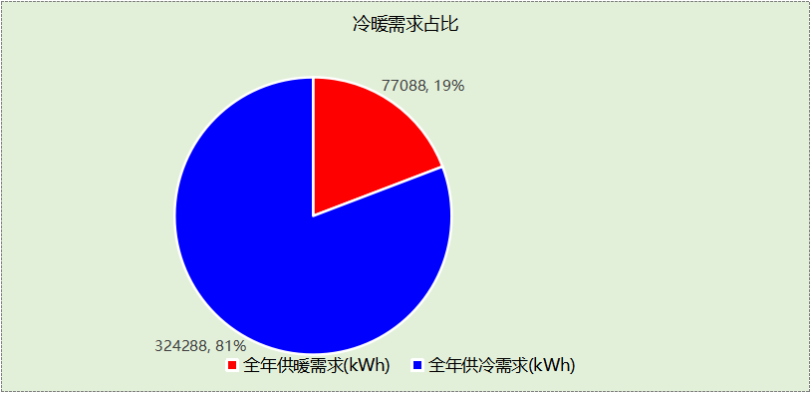

负荷分项统计
分类 | 围护传热 | 室内得热 | 窗日射 | 新风/渗透 | 热回收 | 合计
供暖(kWh/㎡) | -11.70 | 9.40 | 1.44 | -12.65 | 0.00 | -13.51
供冷(kWh/㎡) | 3.38 | 26.51 | 8.47 | 18.47 | 0.00 | 56.82
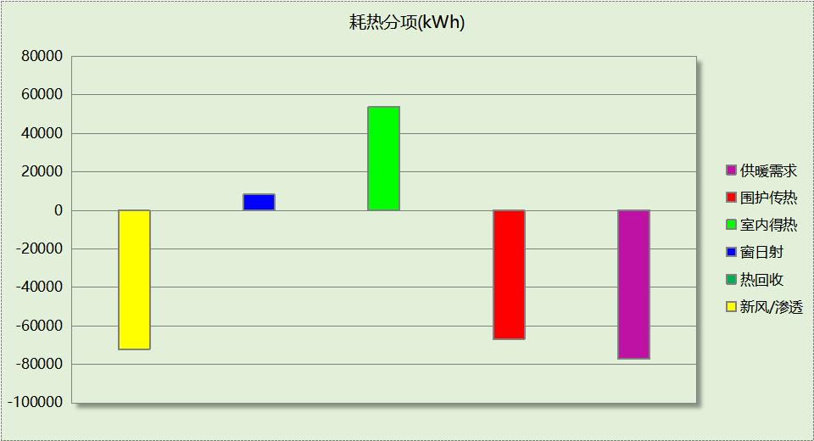
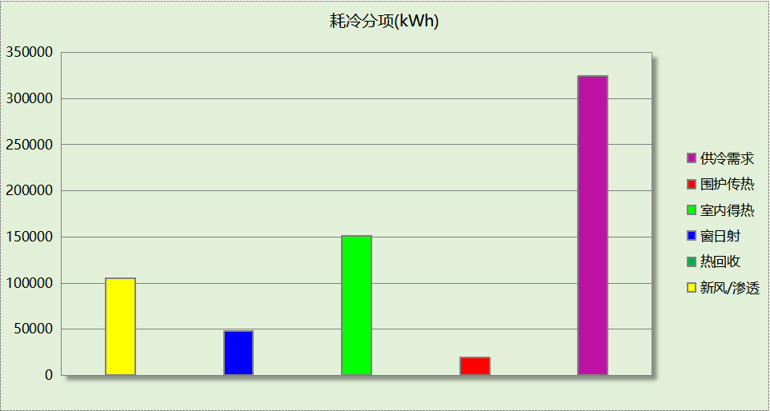

逐月负荷表
月份 | 供暖(kWh) | 供冷(kWh) | 热负荷  峰值(kW) | 热负荷  峰值时刻 | 冷负荷  峰值(kW) | 冷负荷  峰值时刻
1月 | 20964 | 22 | 299.593 | 1月2日7时 | 1.897 | 1月16日14时
2月 | 18232 | 161 | 320.381 | 2月4日7时 | 9.080 | 2月21日13时
3月 | 17321 | 1582 | 297.487 | 3月4日7时 | 135.043 | 3月15日12时
4月 | 7222 | 6800 | 185.400 | 4月1日7时 | 157.713 | 4月30日15时
5月 | 2122 | 24499 | 36.469 | 5月2日7时 | 305.110 | 5月10日15时
6月 | 443 | 36021 | 16.610 | 6月10日7时 | 343.222 | 6月6日13时
7月 | 4 | 85144 | 2.440 | 7月1日7时 | 477.407 | 7月11日15时
8月 | 0 | 92021 | 0.000 | -- | 490.337 | 8月5日13时
9月 | 0 | 50010 | 0.000 | -- | 428.508 | 9月4日14时
10月 | 0 | 20013 | 0.000 | -- | 413.137 | 10月4日12时
11月 | 353 | 7641 | 31.646 | 11月25日7时 | 138.553 | 11月6日13时
12月 | 10427 | 375 | 213.496 | 12月9日7时 | 20.846 | 12月27日15时
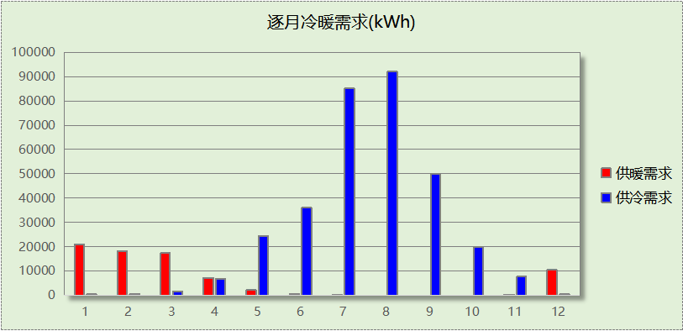
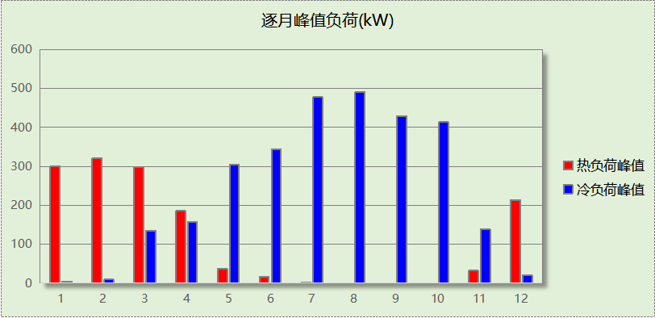

附录
工作日/节假日人员逐时在室率(%)

房间类型 | 1 | 2 | 3 | 4 | 5 | 6 | 7 | 8 | 9 | 10 | 11 | 12 | 13 | 14 | 15 | 16 | 17 | 18 | 19 | 20 | 21 | 22 | 23 | 24
休息室 | 0 | 0 | 0 | 0 | 0 | 0 | 10 | 50 | 100 | 100 | 100 | 30 | 100 | 100 | 100 | 100 | 50 | 20 | 10 | 0 | 0 | 0 | 0 | 0
休息室 | 0 | 0 | 0 | 0 | 0 | 0 | 0 | 20 | 45 | 0 | 0 | 0 | 0 | 0 | 0 | 0 | 0 | 0 | 0 | 0 | 0 | 0 | 0 | 0
休闲空间 | 0 | 0 | 0 | 0 | 0 | 0 | 0 | 20 | 50 | 80 | 80 | 80 | 80 | 80 | 80 | 80 | 80 | 80 | 80 | 70 | 50 | 0 | 0 | 0
休闲空间 | 0 | 0 | 0 | 0 | 0 | 0 | 0 | 20 | 50 | 80 | 80 | 80 | 80 | 80 | 80 | 80 | 80 | 80 | 80 | 70 | 50 | 0 | 0 | 0
会议室 | 0 | 0 | 0 | 0 | 0 | 0 | 10 | 50 | 100 | 100 | 100 | 30 | 100 | 100 | 100 | 100 | 50 | 20 | 10 | 0 | 0 | 0 | 0 | 0
会议室 | 0 | 0 | 0 | 0 | 0 | 0 | 0 | 20 | 45 | 0 | 0 | 0 | 0 | 0 | 0 | 0 | 0 | 0 | 0 | 0 | 0 | 0 | 0 | 0
办公-普通办公室 | 0 | 0 | 0 | 0 | 0 | 0 | 10 | 50 | 100 | 100 | 100 | 30 | 100 | 100 | 100 | 100 | 50 | 20 | 10 | 0 | 0 | 0 | 0 | 0
办公-普通办公室 | 0 | 0 | 0 | 0 | 0 | 0 | 0 | 20 | 45 | 0 | 0 | 0 | 0 | 0 | 0 | 0 | 0 | 0 | 0 | 0 | 0 | 0 | 0 | 0
卫生间 | 0 | 0 | 0 | 0 | 0 | 0 | 10 | 50 | 100 | 100 | 100 | 30 | 100 | 100 | 100 | 100 | 50 | 20 | 10 | 0 | 0 | 0 | 0 | 0
卫生间 | 0 | 0 | 0 | 0 | 0 | 0 | 0 | 20 | 45 | 0 | 0 | 0 | 0 | 0 | 0 | 0 | 0 | 0 | 0 | 0 | 0 | 0 | 0 | 0
大厅 | 0 | 0 | 0 | 0 | 0 | 0 | 10 | 50 | 100 | 100 | 100 | 30 | 100 | 100 | 100 | 100 | 50 | 20 | 10 | 0 | 0 | 0 | 0 | 0
大厅 | 0 | 0 | 0 | 0 | 0 | 0 | 0 | 20 | 45 | 0 | 0 | 0 | 0 | 0 | 0 | 0 | 0 | 0 | 0 | 0 | 0 | 0 | 0 | 0
展示区 | 0 | 0 | 0 | 0 | 0 | 0 | 10 | 50 | 100 | 100 | 100 | 30 | 100 | 100 | 100 | 100 | 50 | 20 | 10 | 0 | 0 | 0 | 0 | 0
展示区 | 0 | 0 | 0 | 0 | 0 | 0 | 0 | 20 | 45 | 0 | 0 | 0 | 0 | 0 | 0 | 0 | 0 | 0 | 0 | 0 | 0 | 0 | 0 | 0
库房 | 0 | 0 | 0 | 0 | 0 | 0 | 0 | 20 | 50 | 95 | 80 | 40 | 20 | 50 | 60 | 60 | 20 | 20 | 0 | 0 | 0 | 0 | 0 | 0
库房 | 0 | 0 | 0 | 0 | 0 | 0 | 0 | 20 | 50 | 95 | 80 | 40 | 20 | 50 | 60 | 60 | 20 | 20 | 0 | 0 | 0 | 0 | 0 | 0
接待室 | 0 | 0 | 0 | 0 | 0 | 0 | 10 | 50 | 100 | 100 | 100 | 30 | 100 | 100 | 100 | 100 | 50 | 20 | 10 | 0 | 0 | 0 | 0 | 0
接待室 | 0 | 0 | 0 | 0 | 0 | 0 | 0 | 20 | 45 | 0 | 0 | 0 | 0 | 0 | 0 | 0 | 0 | 0 | 0 | 0 | 0 | 0 | 0 | 0
普通办公室 | 0 | 0 | 0 | 0 | 0 | 0 | 10 | 50 | 100 | 100 | 100 | 30 | 100 | 100 | 100 | 100 | 50 | 20 | 10 | 0 | 0 | 0 | 0 | 0
普通办公室 | 0 | 0 | 0 | 0 | 0 | 0 | 0 | 20 | 45 | 0 | 0 | 0 | 0 | 0 | 0 | 0 | 0 | 0 | 0 | 0 | 0 | 0 | 0 | 0
楼梯间 | 0 | 0 | 0 | 0 | 0 | 0 | 0 | 20 | 50 | 80 | 80 | 80 | 80 | 80 | 80 | 80 | 80 | 80 | 80 | 70 | 50 | 0 | 0 | 0
楼梯间 | 0 | 0 | 0 | 0 | 0 | 0 | 0 | 0 | 0 | 0 | 0 | 0 | 0 | 0 | 0 | 0 | 0 | 0 | 0 | 0 | 0 | 0 | 0 | 0
空房间 | 0 | 0 | 0 | 0 | 0 | 0 | 0 | 20 | 50 | 80 | 80 | 80 | 80 | 80 | 80 | 80 | 80 | 80 | 80 | 70 | 50 | 0 | 0 | 0
空房间 | 0 | 0 | 0 | 0 | 0 | 0 | 0 | 0 | 0 | 0 | 0 | 0 | 0 | 0 | 0 | 0 | 0 | 0 | 0 | 0 | 0 | 0 | 0 | 0
空房间 | 0 | 0 | 0 | 0 | 0 | 0 | 0 | 20 | 50 | 80 | 80 | 80 | 80 | 80 | 80 | 80 | 80 | 80 | 80 | 70 | 50 | 0 | 0 | 0
空房间 | 0 | 0 | 0 | 0 | 0 | 0 | 0 | 20 | 50 | 80 | 80 | 80 | 80 | 80 | 80 | 80 | 80 | 80 | 80 | 70 | 50 | 0 | 0 | 0
设备间 | 0 | 0 | 0 | 0 | 0 | 0 | 0 | 0 | 0 | 0 | 0 | 0 | 0 | 0 | 0 | 0 | 0 | 0 | 0 | 0 | 0 | 0 | 0 | 0
设备间 | 0 | 0 | 0 | 0 | 0 | 0 | 0 | 0 | 0 | 0 | 0 | 0 | 0 | 0 | 0 | 0 | 0 | 0 | 0 | 0 | 0 | 0 | 0 | 0
设备间 | 0 | 0 | 0 | 0 | 0 | 0 | 0 | 0 | 0 | 0 | 0 | 0 | 0 | 0 | 0 | 0 | 0 | 0 | 0 | 0 | 0 | 0 | 0 | 0
设备间 | 0 | 0 | 0 | 0 | 0 | 0 | 0 | 0 | 0 | 0 | 0 | 0 | 0 | 0 | 0 | 0 | 0 | 0 | 0 | 0 | 0 | 0 | 0 | 0
走廊 | 0 | 0 | 0 | 0 | 0 | 0 | 10 | 50 | 95 | 95 | 95 | 80 | 80 | 95 | 95 | 95 | 95 | 30 | 30 | 0 | 0 | 0 | 0 | 0
走廊 | 0 | 0 | 0 | 0 | 0 | 0 | 0 | 0 | 0 | 0 | 0 | 0 | 0 | 0 | 0 | 0 | 0 | 0 | 0 | 0 | 0 | 0 | 0 | 0
餐厅 | 0 | 0 | 0 | 0 | 0 | 0 | 10 | 50 | 100 | 100 | 100 | 30 | 100 | 100 | 100 | 100 | 50 | 20 | 10 | 0 | 0 | 0 | 0 | 0
餐厅 | 0 | 0 | 0 | 0 | 0 | 0 | 0 | 20 | 45 | 0 | 0 | 0 | 0 | 0 | 0 | 0 | 0 | 0 | 0 | 0 | 0 | 0 | 0 | 0
高档办公室 | 0 | 0 | 0 | 0 | 0 | 0 | 10 | 50 | 100 | 100 | 100 | 30 | 100 | 100 | 100 | 100 | 50 | 20 | 10 | 0 | 0 | 0 | 0 | 0
高档办公室 | 0 | 0 | 0 | 0 | 0 | 0 | 0 | 20 | 45 | 0 | 0 | 0 | 0 | 0 | 0 | 0 | 0 | 0 | 0 | 0 | 0 | 0 | 0 | 0
注：上行：工作日；下行：节假日

工作日/节假日照明开关时间表(%)

房间类型 | 1 | 2 | 3 | 4 | 5 | 6 | 7 | 8 | 9 | 10 | 11 | 12 | 13 | 14 | 15 | 16 | 17 | 18 | 19 | 20 | 21 | 22 | 23 | 24
休息室 | 10 | 10 | 10 | 10 | 10 | 10 | 10 | 36 | 62 | 56 | 54 | 43 | 53 | 55 | 58 | 67 | 40 | 18 | 10 | 10 | 10 | 10 | 10 | 10
休息室 | 0 | 0 | 0 | 0 | 0 | 0 | 0 | 0 | 0 | 0 | 0 | 0 | 0 | 0 | 0 | 0 | 0 | 0 | 0 | 0 | 0 | 0 | 0 | 0
休闲空间 | 10 | 10 | 10 | 10 | 10 | 10 | 10 | 50 | 60 | 60 | 60 | 60 | 60 | 60 | 60 | 60 | 80 | 90 | 100 | 100 | 100 | 10 | 10 | 10
休闲空间 | 10 | 10 | 10 | 10 | 10 | 10 | 10 | 50 | 60 | 60 | 60 | 60 | 60 | 60 | 60 | 60 | 80 | 90 | 100 | 100 | 100 | 10 | 10 | 10
会议室 | 10 | 10 | 10 | 10 | 10 | 10 | 10 | 36 | 62 | 56 | 54 | 43 | 53 | 55 | 58 | 67 | 40 | 18 | 10 | 10 | 10 | 10 | 10 | 10
会议室 | 0 | 0 | 0 | 0 | 0 | 0 | 0 | 0 | 0 | 0 | 0 | 0 | 0 | 0 | 0 | 0 | 0 | 0 | 0 | 0 | 0 | 0 | 0 | 0
办公-普通办公室 | 10 | 10 | 10 | 10 | 10 | 10 | 10 | 36 | 62 | 56 | 54 | 43 | 53 | 55 | 58 | 67 | 40 | 18 | 10 | 10 | 10 | 10 | 10 | 10
办公-普通办公室 | 0 | 0 | 0 | 0 | 0 | 0 | 0 | 0 | 0 | 0 | 0 | 0 | 0 | 0 | 0 | 0 | 0 | 0 | 0 | 0 | 0 | 0 | 0 | 0
卫生间 | 10 | 10 | 10 | 10 | 10 | 10 | 10 | 36 | 62 | 56 | 54 | 43 | 53 | 55 | 58 | 67 | 40 | 18 | 10 | 10 | 10 | 10 | 10 | 10
卫生间 | 0 | 0 | 0 | 0 | 0 | 0 | 0 | 0 | 0 | 0 | 0 | 0 | 0 | 0 | 0 | 0 | 0 | 0 | 0 | 0 | 0 | 0 | 0 | 0
大厅 | 10 | 10 | 10 | 10 | 10 | 10 | 10 | 36 | 62 | 56 | 54 | 43 | 53 | 55 | 58 | 67 | 40 | 18 | 10 | 10 | 10 | 10 | 10 | 10
大厅 | 0 | 0 | 0 | 0 | 0 | 0 | 0 | 0 | 0 | 0 | 0 | 0 | 0 | 0 | 0 | 0 | 0 | 0 | 0 | 0 | 0 | 0 | 0 | 0
展示区 | 10 | 10 | 10 | 10 | 10 | 10 | 10 | 36 | 62 | 56 | 54 | 43 | 53 | 55 | 58 | 67 | 40 | 18 | 10 | 10 | 10 | 10 | 10 | 10
展示区 | 0 | 0 | 0 | 0 | 0 | 0 | 0 | 0 | 0 | 0 | 0 | 0 | 0 | 0 | 0 | 0 | 0 | 0 | 0 | 0 | 0 | 0 | 0 | 0
库房 | 10 | 10 | 10 | 10 | 10 | 10 | 10 | 50 | 60 | 60 | 60 | 60 | 60 | 60 | 60 | 60 | 80 | 90 | 100 | 100 | 100 | 10 | 10 | 10
库房 | 10 | 10 | 10 | 10 | 10 | 10 | 10 | 50 | 60 | 60 | 60 | 60 | 60 | 60 | 60 | 60 | 80 | 90 | 100 | 100 | 100 | 10 | 10 | 10
接待室 | 10 | 10 | 10 | 10 | 10 | 10 | 10 | 36 | 62 | 56 | 54 | 43 | 53 | 55 | 58 | 67 | 40 | 18 | 10 | 10 | 10 | 10 | 10 | 10
接待室 | 0 | 0 | 0 | 0 | 0 | 0 | 0 | 0 | 0 | 0 | 0 | 0 | 0 | 0 | 0 | 0 | 0 | 0 | 0 | 0 | 0 | 0 | 0 | 0
普通办公室 | 10 | 10 | 10 | 10 | 10 | 10 | 10 | 36 | 62 | 56 | 54 | 43 | 53 | 55 | 58 | 67 | 40 | 18 | 10 | 10 | 10 | 10 | 10 | 10
普通办公室 | 0 | 0 | 0 | 0 | 0 | 0 | 0 | 0 | 0 | 0 | 0 | 0 | 0 | 0 | 0 | 0 | 0 | 0 | 0 | 0 | 0 | 0 | 0 | 0
楼梯间 | 10 | 10 | 10 | 10 | 10 | 10 | 10 | 50 | 60 | 60 | 60 | 60 | 60 | 60 | 60 | 60 | 80 | 90 | 100 | 100 | 100 | 10 | 10 | 10
楼梯间 | 0 | 0 | 0 | 0 | 0 | 0 | 0 | 0 | 0 | 0 | 0 | 0 | 0 | 0 | 0 | 0 | 0 | 0 | 0 | 0 | 0 | 0 | 0 | 0
空房间 | 10 | 10 | 10 | 10 | 10 | 10 | 10 | 50 | 60 | 60 | 60 | 60 | 60 | 60 | 60 | 60 | 80 | 90 | 100 | 100 | 100 | 10 | 10 | 10
空房间 | 0 | 0 | 0 | 0 | 0 | 0 | 0 | 0 | 0 | 0 | 0 | 0 | 0 | 0 | 0 | 0 | 0 | 0 | 0 | 0 | 0 | 0 | 0 | 0
空房间 | 10 | 10 | 10 | 10 | 10 | 10 | 10 | 50 | 60 | 60 | 60 | 60 | 60 | 60 | 60 | 60 | 80 | 90 | 100 | 100 | 100 | 10 | 10 | 10
空房间 | 10 | 10 | 10 | 10 | 10 | 10 | 10 | 50 | 60 | 60 | 60 | 60 | 60 | 60 | 60 | 60 | 80 | 90 | 100 | 100 | 100 | 10 | 10 | 10
设备间 | 100 | 100 | 100 | 100 | 100 | 100 | 100 | 100 | 100 | 100 | 100 | 100 | 100 | 100 | 100 | 100 | 100 | 100 | 100 | 100 | 100 | 100 | 100 | 100
设备间 | 100 | 100 | 100 | 100 | 100 | 100 | 100 | 100 | 100 | 100 | 100 | 100 | 100 | 100 | 100 | 100 | 100 | 100 | 100 | 100 | 100 | 100 | 100 | 100
设备间 | 100 | 100 | 100 | 100 | 100 | 100 | 100 | 100 | 100 | 100 | 100 | 100 | 100 | 100 | 100 | 100 | 100 | 100 | 100 | 100 | 100 | 100 | 100 | 100
设备间 | 0 | 0 | 0 | 0 | 0 | 0 | 0 | 0 | 0 | 0 | 0 | 0 | 0 | 0 | 0 | 0 | 0 | 0 | 0 | 0 | 0 | 0 | 0 | 0
走廊 | 0 | 0 | 0 | 0 | 0 | 0 | 10 | 50 | 95 | 95 | 95 | 80 | 80 | 95 | 95 | 95 | 95 | 30 | 30 | 0 | 0 | 0 | 0 | 0
走廊 | 0 | 0 | 0 | 0 | 0 | 0 | 0 | 0 | 0 | 0 | 0 | 0 | 0 | 0 | 0 | 0 | 0 | 0 | 0 | 0 | 0 | 0 | 0 | 0
餐厅 | 10 | 10 | 10 | 10 | 10 | 10 | 10 | 36 | 62 | 56 | 54 | 43 | 53 | 55 | 58 | 67 | 40 | 18 | 10 | 10 | 10 | 10 | 10 | 10
餐厅 | 0 | 0 | 0 | 0 | 0 | 0 | 0 | 0 | 0 | 0 | 0 | 0 | 0 | 0 | 0 | 0 | 0 | 0 | 0 | 0 | 0 | 0 | 0 | 0
高档办公室 | 10 | 10 | 10 | 10 | 10 | 10 | 10 | 36 | 62 | 56 | 54 | 43 | 53 | 55 | 58 | 67 | 40 | 18 | 10 | 10 | 10 | 10 | 10 | 10
高档办公室 | 0 | 0 | 0 | 0 | 0 | 0 | 0 | 0 | 0 | 0 | 0 | 0 | 0 | 0 | 0 | 0 | 0 | 0 | 0 | 0 | 0 | 0 | 0 | 0
注：上行：工作日；下行：节假日

工作日/节假日设备逐时使用率(%)

房间类型 | 1 | 2 | 3 | 4 | 5 | 6 | 7 | 8 | 9 | 10 | 11 | 12 | 13 | 14 | 15 | 16 | 17 | 18 | 19 | 20 | 21 | 22 | 23 | 24
休息室 | 0 | 0 | 0 | 0 | 0 | 0 | 10 | 50 | 100 | 100 | 100 | 100 | 100 | 100 | 100 | 100 | 50 | 20 | 10 | 0 | 0 | 0 | 0 | 0
休息室 | 0 | 0 | 0 | 0 | 0 | 0 | 0 | 0 | 0 | 0 | 0 | 0 | 0 | 0 | 0 | 0 | 0 | 0 | 0 | 0 | 0 | 0 | 0 | 0
休闲空间 | 0 | 0 | 0 | 0 | 0 | 0 | 0 | 30 | 50 | 80 | 80 | 80 | 80 | 80 | 80 | 80 | 80 | 80 | 80 | 70 | 50 | 0 | 0 | 0
休闲空间 | 0 | 0 | 0 | 0 | 0 | 0 | 0 | 30 | 50 | 80 | 80 | 80 | 80 | 80 | 80 | 80 | 80 | 80 | 80 | 70 | 50 | 0 | 0 | 0
会议室 | 0 | 0 | 0 | 0 | 0 | 0 | 10 | 50 | 100 | 100 | 100 | 100 | 100 | 100 | 100 | 100 | 50 | 20 | 10 | 0 | 0 | 0 | 0 | 0
会议室 | 0 | 0 | 0 | 0 | 0 | 0 | 0 | 0 | 0 | 0 | 0 | 0 | 0 | 0 | 0 | 0 | 0 | 0 | 0 | 0 | 0 | 0 | 0 | 0
办公-普通办公室 | 0 | 0 | 0 | 0 | 0 | 0 | 10 | 50 | 100 | 100 | 100 | 100 | 100 | 100 | 100 | 100 | 50 | 20 | 10 | 0 | 0 | 0 | 0 | 0
办公-普通办公室 | 0 | 0 | 0 | 0 | 0 | 0 | 0 | 0 | 0 | 0 | 0 | 0 | 0 | 0 | 0 | 0 | 0 | 0 | 0 | 0 | 0 | 0 | 0 | 0
卫生间 | 0 | 0 | 0 | 0 | 0 | 0 | 10 | 50 | 100 | 100 | 100 | 100 | 100 | 100 | 100 | 100 | 50 | 20 | 10 | 0 | 0 | 0 | 0 | 0
卫生间 | 0 | 0 | 0 | 0 | 0 | 0 | 0 | 0 | 0 | 0 | 0 | 0 | 0 | 0 | 0 | 0 | 0 | 0 | 0 | 0 | 0 | 0 | 0 | 0
大厅 | 0 | 0 | 0 | 0 | 0 | 0 | 10 | 50 | 100 | 100 | 100 | 100 | 100 | 100 | 100 | 100 | 50 | 20 | 10 | 0 | 0 | 0 | 0 | 0
大厅 | 0 | 0 | 0 | 0 | 0 | 0 | 0 | 0 | 0 | 0 | 0 | 0 | 0 | 0 | 0 | 0 | 0 | 0 | 0 | 0 | 0 | 0 | 0 | 0
展示区 | 0 | 0 | 0 | 0 | 0 | 0 | 10 | 50 | 100 | 100 | 100 | 100 | 100 | 100 | 100 | 100 | 50 | 20 | 10 | 0 | 0 | 0 | 0 | 0
展示区 | 0 | 0 | 0 | 0 | 0 | 0 | 0 | 0 | 0 | 0 | 0 | 0 | 0 | 0 | 0 | 0 | 0 | 0 | 0 | 0 | 0 | 0 | 0 | 0
库房 | 0 | 0 | 0 | 0 | 0 | 0 | 0 | 20 | 50 | 95 | 80 | 40 | 20 | 50 | 60 | 60 | 20 | 20 | 0 | 0 | 0 | 0 | 0 | 0
库房 | 0 | 0 | 0 | 0 | 0 | 0 | 0 | 20 | 50 | 95 | 80 | 40 | 20 | 50 | 60 | 60 | 20 | 20 | 0 | 0 | 0 | 0 | 0 | 0
接待室 | 0 | 0 | 0 | 0 | 0 | 0 | 10 | 50 | 100 | 100 | 100 | 100 | 100 | 100 | 100 | 100 | 50 | 20 | 10 | 0 | 0 | 0 | 0 | 0
接待室 | 0 | 0 | 0 | 0 | 0 | 0 | 0 | 0 | 0 | 0 | 0 | 0 | 0 | 0 | 0 | 0 | 0 | 0 | 0 | 0 | 0 | 0 | 0 | 0
普通办公室 | 0 | 0 | 0 | 0 | 0 | 0 | 10 | 50 | 100 | 100 | 100 | 100 | 100 | 100 | 100 | 100 | 50 | 20 | 10 | 0 | 0 | 0 | 0 | 0
普通办公室 | 0 | 0 | 0 | 0 | 0 | 0 | 0 | 0 | 0 | 0 | 0 | 0 | 0 | 0 | 0 | 0 | 0 | 0 | 0 | 0 | 0 | 0 | 0 | 0
楼梯间 | 0 | 0 | 0 | 0 | 0 | 0 | 0 | 30 | 50 | 80 | 80 | 80 | 80 | 80 | 80 | 80 | 80 | 80 | 80 | 70 | 50 | 0 | 0 | 0
楼梯间 | 0 | 0 | 0 | 0 | 0 | 0 | 0 | 0 | 0 | 0 | 0 | 0 | 0 | 0 | 0 | 0 | 0 | 0 | 0 | 0 | 0 | 0 | 0 | 0
空房间 | 0 | 0 | 0 | 0 | 0 | 0 | 0 | 30 | 50 | 80 | 80 | 80 | 80 | 80 | 80 | 80 | 80 | 80 | 80 | 70 | 50 | 0 | 0 | 0
空房间 | 0 | 0 | 0 | 0 | 0 | 0 | 0 | 0 | 0 | 0 | 0 | 0 | 0 | 0 | 0 | 0 | 0 | 0 | 0 | 0 | 0 | 0 | 0 | 0
空房间 | 0 | 0 | 0 | 0 | 0 | 0 | 0 | 30 | 50 | 80 | 80 | 80 | 80 | 80 | 80 | 80 | 80 | 80 | 80 | 70 | 50 | 0 | 0 | 0
空房间 | 0 | 0 | 0 | 0 | 0 | 0 | 0 | 30 | 50 | 80 | 80 | 80 | 80 | 80 | 80 | 80 | 80 | 80 | 80 | 70 | 50 | 0 | 0 | 0
设备间 | 100 | 100 | 100 | 100 | 100 | 100 | 100 | 100 | 100 | 100 | 100 | 100 | 100 | 100 | 100 | 100 | 100 | 100 | 100 | 100 | 100 | 100 | 100 | 100
设备间 | 100 | 100 | 100 | 100 | 100 | 100 | 100 | 100 | 100 | 100 | 100 | 100 | 100 | 100 | 100 | 100 | 100 | 100 | 100 | 100 | 100 | 100 | 100 | 100
设备间 | 100 | 100 | 100 | 100 | 100 | 100 | 100 | 100 | 100 | 100 | 100 | 100 | 100 | 100 | 100 | 100 | 100 | 100 | 100 | 100 | 100 | 100 | 100 | 100
设备间 | 0 | 0 | 0 | 0 | 0 | 0 | 0 | 0 | 0 | 0 | 0 | 0 | 0 | 0 | 0 | 0 | 0 | 0 | 0 | 0 | 0 | 0 | 0 | 0
走廊 | 0 | 0 | 0 | 0 | 0 | 0 | 10 | 50 | 95 | 95 | 95 | 50 | 50 | 95 | 95 | 95 | 95 | 30 | 30 | 0 | 0 | 0 | 0 | 0
走廊 | 0 | 0 | 0 | 0 | 0 | 0 | 0 | 0 | 0 | 0 | 0 | 0 | 0 | 0 | 0 | 0 | 0 | 0 | 0 | 0 | 0 | 0 | 0 | 0
餐厅 | 0 | 0 | 0 | 0 | 0 | 0 | 10 | 50 | 100 | 100 | 100 | 100 | 100 | 100 | 100 | 100 | 50 | 20 | 10 | 0 | 0 | 0 | 0 | 0
餐厅 | 0 | 0 | 0 | 0 | 0 | 0 | 0 | 0 | 0 | 0 | 0 | 0 | 0 | 0 | 0 | 0 | 0 | 0 | 0 | 0 | 0 | 0 | 0 | 0
高档办公室 | 0 | 0 | 0 | 0 | 0 | 0 | 10 | 50 | 100 | 100 | 100 | 100 | 100 | 100 | 100 | 100 | 50 | 20 | 10 | 0 | 0 | 0 | 0 | 0
高档办公室 | 0 | 0 | 0 | 0 | 0 | 0 | 0 | 0 | 0 | 0 | 0 | 0 | 0 | 0 | 0 | 0 | 0 | 0 | 0 | 0 | 0 | 0 | 0 | 0
注：上行：工作日；下行：节假日

工作日/节假日空调系统开关时间表

系统编号 | 1 | 2 | 3 | 4 | 5 | 6 | 7 | 8 | 9 | 10 | 11 | 12 | 13 | 14 | 15 | 16 | 17 | 18 | 19 | 20 | 21 | 22 | 23 | 24
默认 | 0 | 0 | 0 | 0 | 0 | 0 | 1 | 1 | 1 | 1 | 1 | 1 | 1 | 1 | 1 | 1 | 1 | 1 | 0 | 0 | 0 | 0 | 0 | 0
默认 | 0 | 0 | 0 | 0 | 0 | 0 | 0 | 0 | 0 | 0 | 0 | 0 | 0 | 0 | 0 | 0 | 0 | 0 | 0 | 0 | 0 | 0 | 0 | 0
注：上行：工作日；下行：节假日

